Sveučilište Josipa Jurja Strossmayera

Ekonomski fakultet u Osijeku

Sveučilišni prijediplomski studij Ekonomija i poslovna ekonomija

Ime i prezime autora

**NASLOV ZAVRŠNOG RADA**

Završni rad

Osijek, 202x

Sveučilište Josipa Jurja Strossmayera u Osijeku

Ekonomski fakultet u Osijeku

Sveučilišni prijediplomski studij Ekonomija i poslovna ekonomija

Ime i prezime autora

**NASLOV ZAVRŠNOG RADA**

Završni rad

**Kolegij: naziv kolegija**

JMBAG:

e-mail: xxxxx@efos.hr

Mentor: titula, ime i prezime

Osijek, 202x

Josip Juraj Strossmayer University of Osijek

Faculty of Economics and Business in Osijek

University Undergraduate Study Programme Economics and Business

Name and surname of the author

**TITLE OF THE PAPER**

Final paper

Osijek, 202x

**IZJAVA**

**O AKADEMSKOJ ČESTITOSTI,**

**PRAVU PRIJENOSA INTELEKTUALNOG VLASNIŠTVA,**

**SUGLASNOSTI ZA OBJAVU U INSTITUCIJSKIM REPOZITORIJIMA**

**I ISTOVJETNOSTI DIGITALNE I TISKANE VERZIJE RADA**

1. Kojom izjavljujem i svojim potpisom potvrđujem da je _____________________ (navesti vrstu rada: završni/diplomski/specijalistički/doktorski) rad isključivo rezultat osobnoga rada koji se temelji na vlastitim istraživanjima i oslanja se na objavljenu literaturu. Potvrđujem poštivanje nepovredivosti autorstva te točno citiranje radova drugih autora i referiranje na njih.
2. Kojom izjavljujem da je Ekonomski fakultet u Osijeku, bez naknade u vremenski i teritorijalno neograničenom opsegu, nositelj svih prava intelektualnoga vlasništva u odnosu na navedeni rad pod licencom *Creative Commons Imenovanje – Nekomercijalno – Dijeli pod istim uvjetima 3.0 Hrvatska.* Creative Commons License
3. Kojom izjavljujem da sam suglasan/suglasna trajnom pohranjivanju i objavljivanju mog rada u Institucijskom digitalnom repozitoriju Ekonomskoga fakulteta u Osijeku, Repozitoriju Sveučilišta Josipa Jurja Strossmayera u Osijeku te javno dostupnom Repozitoriju Nacionalne i sveučilišne knjižnice u Zagrebu (u skladu s odredbama Zakona o visokom obrazovanju i znanstvenoj djelatnosti, NN 119/2022).
4. Izjavljujem da sam autor/autorica predanog rada i da je sadržaj predane elektroničke datoteke u potpunosti istovjetan s dovršenom tiskanom verzijom rada predanom u svrhu obrane istog.

**Ime i prezime studenta/studentice:**

**JMBAG:**

**OIB:**

**e-mail za kontakt:**

**Naziv studija:**

**Naslov rada:**

**Mentor/mentorica rada:**

U Osijeku, godine

Potpis

**Naslov rada**

**SAŽETAK**

Ovdje se piše sažetak od 200 do 250 riječi…

„Prema Sharp (2002) sažetak treba sadržavati kratki opis cijelog rada pa se preporuča u Sažetku navesti barem jednu rečenicu koja će opisati svrhu i cilj rada, barem jednu rečenicu koja će opisati teorijsku podlogu, barem jednu rečenicu koja će opisati korištenu metodologiju, zatim nekoliko rečenica o dobivenim rezultatima i na kraju barem po jednu rečenicu iz Rasprave i Zaključka koje će opisati koje su prednosti i nedostaci provedenog istraživanja, koji su zaključci te kome bi rad mogao biti koristan“ (Šundalić, Mesarić, Zekić–Sušac, 2014:48).

**Ključne riječi:** nekoliko (3-5) ključnih riječi, npr. e-bankarstvo, kanali distribucije, Internet bankarstvo, mobilno bankarstvo, NFC tehnologija

**Title of the paper**

**ABSTRACT**

Your abstract of 200 to 250 words…

**Keywords:** several (3-5) keywords

**SADRŽAJ**

*Na ovu stranicu umetnuti automatski sadržaj (za to je potrebno poglavljima i potpoglavljima dodijeliti stilove – Heading 1, 2, 3...)*

**Opće upute:**

U radu sve rečenice pisati u pasivu (npr. „napravljeno je“, a ne „napravio/la sam“), akademskim stilom pisanja. Koristiti reference na literaturu, numerirati i dati nazive tablicama, slikama i grafikonima kao u ovom predlošku. Popis literature navesti na kraju rada kao u ovom predlošku. Preporučeni obujam završnog rada je 20-30 stranica (ne računajući sažetak, sadržaj, popis literature i priloge) (Šundalić, Mesarić, Zekić–Sušac, 2014:11).

Za izbor literature: koristiti web izvore, knjige i časopise u knjižnici i/ili poveznice na online baze. Punu referencu navesti na kraju rada na popisu literature, a u tekstu kada navodite ili parafrazirate nešto iz drugog izvora literature, referencu staviti u zaobljenu zagradu (prezime autora ili naziv institucije, godina), npr. (Srića, 2011) ili (Državni zavod za statistiku, 2012).

**1. Uvod**

- nekoliko rečenica o tome čime se rad bavi, što je cilj i svrha rada, te koja je struktura rada (od kojih se poglavlja sastoji)

*„Uvod je dio kojim autor(i) čitatelja uvode u temu, daju opis problema, obrazlaže potrebu za istraživanjem, njenu opravdanost i aktualnost. U uvodu se također daje prikaz postojećih znanja o temi, određena (ne)slaganja s njima, kao i smjer u kojemu će istraživanje ići“* *(Šundalić, Mesarić, Zekić–Sušac, 2014:42).*

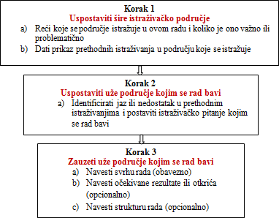

Slika 1. Tri koraka u pisanju uvoda (prema Swales i Feak, 1994)

Primjeri rečenica koje pripadaju Uvodu istraživačkog rada (Šundalić, Mesarić, Zekić–Sušac, 2014:42):

*Brojna istraživanja ukazala su da informacijska tehnologija ima veliku ulogu u ostvarivanju uspješnosti poslovanja.* – korak 1a Uvoda

*Quirk i Douglas (1972) među prvima su istraživali utjecaj informacijske tehnologije na uspješnost i rast poslovanja.* – korak 1b Uvoda

*Međutim, niti jedan od radova nije ispitao postoji li obrnuti učinak utjecaja rasta poslovanja na razvoj informacijske tehnologije.* – korak 2 Uvoda

*Ovaj rad ima za svrhu identificirati inovacije u informacijskoj tehnologiji na koje su direktno ili indirektno utjecale potrebe brzorastućih tvrtki.* – korak 3a Uvoda

**2. Teorijska podloga i prethodna istraživanja**

* u ovom dijelu pokazujete da ste proučili literaturu povezanu s vašom temom i da poznajete teorijsku podlogu Vašeg rada
* koristiti relevantne izvore podataka (znanstvena i stručna literatura)
* pravilno se referirati na izvore
* povezati prethodna istraživanja i vlastiti rad

*„U ovom dijelu rada daje se opširniji prikaz postojećih znanja o temi, određena (ne)slaganja s njima, kao i smjer u kojemu će istraživanje ići. Navode se glavna postignuća u promatranom području koristeći pri tome znanstvenu i stručnu literaturu i referirajući se na autore prethodnih istraživanja…“ (Šundalić, Mesarić, Zekić–Sušac, 2014:43).*

**3. Metodologija rada**

* u ovom poglavlju opisati što će se raditi u poglavlju 4 (*Opis istraživanja i rezultati istraživanja*)
* što su pokazala prethodna istraživanja o toj temi (pronaći na webu ili u knjižnici literaturu o prethodnim istraživanjima o toj temi), koji autori su to istraživali, koje metode su koristili i koje rezultate su dobili. Ovdje se preporuča koristiti baze znanstvenih i stručnih radova, npr. Google Scholar, Hrčak (<http://hrcak.srce.hr>) i druge raspoložive na <https://baze.nsk.hr/> (Science Direct, Web of Science, Scopus itd. – omogućen pristup punim tekstovima velikom broju članaka). Pokušajte pronaći barem tri članka drugih autora koji su istraživali ovu ili sličnu temu ili područje, navedite ih na popisu literature, a u ovom poglavlju samo opišite i pozovite se na te radove. To mogu biti radovi autora koji su koristili iste metode koje su korištene i u Vašem radu, ili je isto područje primjene, a različite metode i sl.
* Definirati sve elemente vezane uz vaš rad (i istraživanje): predmet, vrijeme, područje, izvori podataka, metode i tehnike, hipoteze (ovisno o dogovoru s mentorom), uzorak, varijable
* opisati koje su metode korištene za izradu završnog rada (metode analize, sinteze…), vlastita ili sekundarna istraživanja - koristite literaturu (npr. knjige, članke, web izvore) kako biste napisali ukratko o samoj metodi i u koje svrhe se koristi, gdje pripada (u koju znanstvenu disciplinu), itd.
* opisati odakle su preuzeti podaci i o čemu podaci govore, opisati podatke (veličinu uzorka, varijable…), hipoteze (ovisno o dogovoru s mentorom)
* Jedna stranica teksta
* Završni rad ne mora nužno sadržavati primarno istraživanje niti hipoteze

**Važna napomena**: u opisu metoda treba se obavezno pozivati na web izvore tako da u zagradi iza rečenice ili odjeljka koji je parafraziran iz nekog izvora navedete autora i godinu, npr. (Spremić, 2004). Ako se radi o web izvoru, u kojemu nije naveden autor, tada je autor institucija (vlasnik web stranice), i tada treba navesti instituciju, npr. (Poslovni forum, 2015). Puni izvor (s web adresom, datumom pristupa) navodi se na kraju rada u popisu literature, a ovdje se samo navode ovi kratki podaci u zagradi iza preuzete rečenice ili odjeljka, slike i dr.

**4. Opis istraživanja i rezultati istraživanja**

* empirijski dio rada (s mentorom dogovoriti sve vezano uz empirijsko istraživanje)
* u opisu i rezultatima istraživanja tekstualno i/ili grafički navodi se opis tijeka istraživanja te rezultati do kojih se došlo istraživanjem
* opisati nekoliko primjera upotrebe ovisno o temi koja se obrađuje (to može biti npr. Internet bankarstvo, mobilno bankarstvo, sigurnost e-bankarstva, inteligentni agenti i dr.)
* napraviti usporedba različitih tehnologija, proizvoda i usluga ovisno o temi (npr. ako se obrađuje Internet bankarstvo određene banke, usporediti s još nekom od konkurentskih banaka i sl.)

*„U opisu i rezultatima istraživanja tekstualno i/ili grafički navodi se opis tijeka istraživanja te rezultati do kojih se došlo istraživanjem. Ovo bi trebao biti najduži dio rada i student ga može podijeliti u više potpoglavlja i odjeljaka, ovisno o potrebi. Slobodno je koristiti tablice, slike i grafikone, s tim da svaku navedenu tablicu, sliku ili grafikon treba objasniti tekstom“ (Šundalić, Mesarić, Zekić–Sušac, 2014:43).*

Tablice u tekstu moraju biti centrirane, oznaka se mora nalaziti iznad (koristiti naredbu *References🡪Insert Caption🡪Tablica*), a izvor ispod tablice.

Tablica 1. Kratak opis tablice

|  |  |  |  |  |
| --- | --- | --- | --- | --- |
|  |  |  |  |  |
|  |  |  |  |  |
|  |  |  |  |  |
|  |  |  |  |  |
|  |  |  |  |  |

Izvor: (autor, godina i broj stranice ako je primjenjivo)

Grafikoni u tekstu moraju biti centrirani, a oznaka (koristiti naredbu *References🡪Insert Caption🡪Grafikon*) i izvor se moraju nalaziti ispod slike.

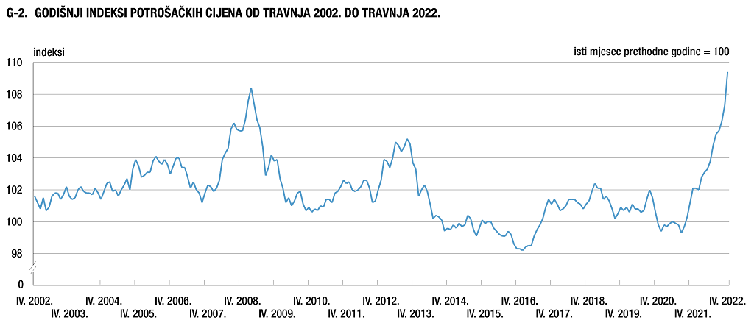

Grafikon 1. Kratak opis grafikona

Izvor: Državni zavod za statistiku (2022)

Slike u tekstu također moraju biti centrirane, a oznaka (koristiti naredbu *References🡪Insert Caption🡪Slika*) i izvor se moraju nalaziti ispod slike.

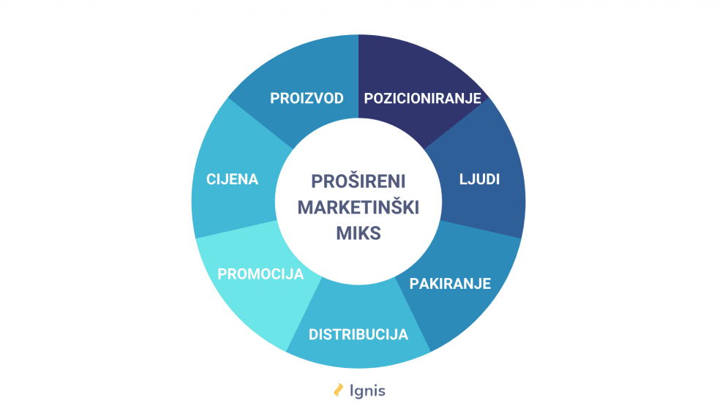

Slika 2. Kratak opis slike

Izvor: Ignis.hr

Tekst od tablice i slike mora biti odvojen proredom od 1,5.

**5. Rasprava**

* interpretacija rezultata
* povezivanje teorije i Vašeg istraživanja:
  + Vaša razmišljanja i zaključci na temelju teorijskog i empirijskog istraživanja
  + ne iznositi nove podatke/rezultate nego se nadovezati na postojeće rezultate koji su navedeni u prethodnom poglavlju
  + usporediti svoje istraživanje s istraživanjima drugih
* navesti vlastite komentare o prednostima i nedostacima obrađivane teme (npr. ako se obrađuje NFC tehnologija, navesti dobre i loše stvari koje ta tehnologija donosi u, primjerice, e-bankarstvo ili neko drugo područje primjene)
* dati prijedloge za poboljšanje ili mogućnosti uporabe u praksi (dati širi kritički osvrt)
* izbjegavati citiranje drugih autora
* potrebno napisati 2-3 stranice teksta

*„U raspravi ne ponavljaju rezultati istraživanja, nego se samo naznačavaju implikacije rezultata po postavljene hipoteze i ciljeve istraživanja“ (Šundalić, Mesarić, Zekić–Sušac, 2014:44).*

**6. Zaključak**

* ponoviti ukratko o čemu se govori u ovom radu, tko može koristiti ovaj rad i u koje svrhe, prijedlozi za poboljšanje rada (tehnološko poboljšanje, poboljšanje vidljivosti…)
* ne iznositi ništa novo
* ne uvoditi nove citate i reference
* osvrnuti se na ono što se pisali u radu
* povezati sa postavljenim ciljevima i objasniti kako su ostvareni
* navesti **preporuke za buduća istraživanja**
* prikazati **ograničenja Vašeg istraživanja**

*„Zaključak predstavlja sintezu rezultata istraživanja. … U zaključku se, dakle, ne donosi ništa novo, nego se zaključno potvrđuje, naglašava, podvlači ono što se na prethodnim stranicama istražilo, spoznalo i dokazalo“ (Šundalić, Mesarić, Zekić–Sušac, 2014:44).*

**Literatura**

Obavezno koristiti više izvora literature. Ne razdvajati web izvore od tiskanih. Za svaki web izvor navesti i autora (osoba ili institucija ako osoba nije navedena), naslov rada, web adresu i datum pristupa web stranici.

Prema uputama za pisanje radova, preporuča se koristiti **harvardski** stil navođenja literature.

To znači, ako u samom glavnom dijelu rada koristite tuđe izvore (za definicije, podjele, parafraziranje tuđih misli i dr.), treba u zagradi iza rečenice u kojoj se pozivate na drugog autora navesti (prezime, godina, eventualno broj stranice ako postoji), a **NIKAKO ne koristiti FUSNOTE (proučiti poglavlje 3 u**[***Uputama za pisanje studentskih radova***](https://www.efos.unios.hr/za-studente/referada/)**)**.

Npr.

**Američki**, tzv. **harvardski stil** pisanja je onaj prema kojemu se citat, parafraza ili interpretacija označava u tekstu tako da se na kraju rečenice u zagradi navede prezime autora djela, godina izdanja i po mogućnosti stranica(e) s koje se citira, parafrazira ili interpretira tekst, npr. (Milas, 2009:563).

Puni izvor se navodi u popisu literature na kraju rada u posebnom poglavlju pod nazivom **Literatura**.

U tom popisu literature **NE ODVAJATI** web izvore od tiskanih. Svi izvori (bilo tiskani, bilo web izvori) navode se zajedno, prema abecednom redoslijedu prezimena autora (ili naziva institucije ako autor nije pojedinac). Pogledati kako je napravljen  popis literature u [***Uputama za pisanje studentskih radova***](https://www.efos.unios.hr/za-studente/referada/)

**Nekoliko primjera navođenja izvora u popisu literature (za više vidi *Upute za pisanje studentskih radova*):**

a) **Knjiga, jedan autor, tiskano izdanje**

Milas, G. (2009). *Istraživačke metode u psihologiji*. Zagreb: Naklada Slap.

b) **Web izvor** (također OBAVEZNO navesti autora/e, naslov teksta, web adresu i datum pristupa):

Saavedra, P., Fransico, M., Rivetti, D. (2024). *Tackling the world’s hidden debt problem*. Dostupno na: <https://blogs.worldbank.org/en/voices/tackling-the-world-s-hidden-debt-problem> [pristupljeno: 5. travnja 2024].

Ako kod web izvora autor nije pojedinac (ili autor uopće nije naveden), tada treba navesti naziv institucije koja je vlasnik web stranice, npr.:

Svjetska banka (2024). *Tackling the world’s hidden debt problem*. Dostupno na: <https://blogs.worldbank.org/en/voices/tackling-the-world-s-hidden-debt-problem> [pristupljeno: 5. travnja 2024].

Ono što se **NIKAKO NE SMIJE napraviti** u završnom/diplomskom radu je navesti web izvor ovako:

- <https://blogs.worldbank.org/en/voices/tackling-the-world-s-hidden-debt-problem>

nego treba kao što je gore navedeno staviti sve informacije o autoru, naslovu rada, web adresi i datumu pristupa.

c) **članak u časopisu** (navesti autore, godinu, naslov rada, naziv časopisa, volumen, broj stranica od-do):

Pajunen, K. (2008). Institutions and inflows of foreign direct investment: a fuzzy-set analysis. *Journal of International Business Studies*. 39(4), str. 652-669.

d) **članak u časopisu koji izlazi isključivo elektronski na webu** (tada treba navesti i web adresu i datum pristupa, a ako postoji informacija o DOI broju članka, treba navesti i DOI broj):

Ku, G. (2008). Learning to de-escalate: The effects of regret in escalation of commitment. *Organizational Behavior and Human Decision Processes*. *105*(2). str. 221-232. doi:10.1016/j.obhdp.2007.08.002. [pristupljeno: 24. veljače 2014].

**Primjer popisa literature na kraju rada:**

1. Academic skills tutors/librarians, Information services. (2013). *Harvard Referencing System - guide and examples*. Staffordshire University. Dostupno na: <http://www.staffs.ac.uk/support_depts/infoservices/learning_support/refzone/harvard/> [pristupljeno 24. veljače 2014].
2. Badurina, L. Marković, I. Mićanović, K. (2007). *Hrvatski pravopis*. Zagreb: Matica hrvatska.
3. Gillet, A. (2011). *Using English for academic purposes, A guide for students in higher education*, UEFAP.com, Dostupno na: <http://www.uefap.com/writing/writfram.htm> [pristupljeno 15. studenoga 2011].
4. *Pravilnik o stegovnoj odgovornosti studenata Sveučilišta Josipa Jurja Strossmayera u Osijeku* (2010). Senat Sveučilišta Josipa Jurja Strossmayera u Osijeku. 28. lipnja 2010. Dostupno na: <http://www.uaos.unios.hr/stegovna-student.pdf> [pristupljeno 25. veljače 2014].
5. ReferenCite, Academic Referencing Resource (2014). *Which referencing style is the right one?*. Dostupno na: <http://www.cite.auckland.ac.nz/index.php?p=which_referencing_style> [pristupljeno 10. veljače 2014].
6. Sharp, D. (2002). Kipling’s Guide to Writing a Scientific Paper. *Media Research: Croatian Journal for Journalism and the Media*. *8*(2), str. 19-33.
7. Swales, J.M., Feak, C. B. (1994). *Academic Writing for Graduate Students*. Ann Arbor: The University of Michigan Press.
8. Šundalić, A., Pavić, Ž. (2013). *Uvod u metodologiju društvenih znanosti*. Osijek: Sveučilište Josipa Jurja Strossmayera, Ekonomski fakultet.
9. Zelenika, R. (2000). *Metodologija i tehnologija izrade znanstvenog i stručnog djela*, Rijeka: Sveučilište u Rijeci.

**Popis tablica**

**Popis slika**

**Popis grafikona**

Na kraju rada treba umetnuti popis tablica, slika i grafikona (to je moguće napraviti pomoću naredbe *References🡪Insert table of figures* i to ako je za njihovo označavanje korištena naredba *References🡪Insert Caption*).